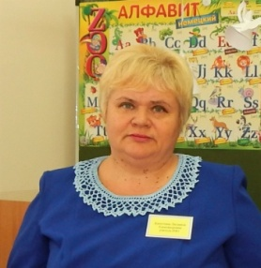
Обобщение опыта учителя изобразительного
искусства «МБОУ Большебыковская СОШ»
Капустиной Людмилы Александровны.
С самого раннего детства ребенок начинает тянуться к рисованию. Малыш берёт в кулачок карандаш или ручку и рисует прямо на том, что ему подворачивается под руку, будь то мамин журнал или папины «важные бумаги», ну а если ничего такого не нашлось, то прямо на недавно поклеенных обоях появляются всевозможные каляки-маляки.
Многие дети пробуют рисовать значительно раньше, чем читать и писать. Дети рисуют то, что чувствуют ,ведь не зря говорят, что по рисункам можно прочесть внутренний мир ребёнка , увидеть то, что ребёнок никогда в слух может не сказать.
Мне повезло, что обстоятельства позволили мне стать именно учителем рисования. Работаю на этой должности я 25 лет. Ни один предмет не может позволит так глубоко заглянуть в душу ребёнка как изобразительное искусство. Я очень люблю свой предмет и моих учеников, таких разных, не похожих друг на друга, их глаза, наполненные восторгом, удивлением.
Сейчас у меня есть возможность встречаться с моими маленькими волшебниками с 1 класса на занятиях по внеурочной деятельности. Именно волшебниками, потому что с самого первого занятия я помогаю им поверить в то, что они настоящие волшебники, ведь на листе альбома рождаются рисунки, которые без них никогда бы не появились. Помогаю любить свои работы, видеть в каждом рисунке самое лучшее и стремиться сделать следующие работы ещё лучше. Ранее,работая только с пятого класса на уроках рисования с первых уроков замечала, что пятиклассники с неохотой относятся к урокам рисования, рисуют без интереса. И поэтому ставила перед собой следующие задачи:
- прививать интерес к уроку изобразительного искусства;
- помочь ребятам поверить ,что они самые талантливые, способные;
- развивать творческие способности;
- учить видеть прекрасное вокруг себя, восторгаться им;
- помочь представить свои работы на выставках, конкурсах.
Для того,чтобы решить задачи я использую в своей деятельности следующие методики и технологии:
- информационно-коммуникационные технологии;
- интерактивные технологии и методики;
- нетрадиционныеспособы рисования.
1.Информационые технологии.
В настоящее время образовательный процесс невозможен без использования ИКТ. Классы нашей школы обеспечены компьютерами. Так как у меня нет отдельного кабинета ИЗО, поэтому занимаясь в лингафонном классе, могу использовать различную информационную технику, что даёт возможность использовать различные интерактивные технологии и методики.
ИКТ можно использовать в разных целях:
демонстрации и обучения, отдыха во время физминуток, музыкального и эмоционального сопровождения уроков, показа этапов работы над определённой темой и т.д.
Для этого использую не только свои презентации , но и опыт других преподавателей, , провожу тестирование, ученики и сами с большим интересом делают презентации на определённые темы, например представляют творчество художников, занимательный материал.
Дидактические задачи, решаемые с помощью ИКТ
- совершенствование организации преподавания, повышение индивидуализации обучения;
- повышение продуктивности подготовки учащихся;
- индивидуализация работы самого учителя;
- ускорение тиражирования и доступа к достижениям педагогической практики;
- усиление мотивации к обучению;
- активизация процесса обучения, возможность привлечения учащихся к исследовательской деятельности;
- обеспечение гибкости процесса обучения.
Очень важно знать для чего использовать ИКТ, сколько времени займёт ИКТ на уроке. Удобно использовать презентацию урока вместо, обычного плана урока на бумаге.
В настоящее время таблицы, репродукции картин, поэтапное рисование на бумажных носителях стоит очень дорого, возможности сетей интернета позволяют использовать самые разные ресурсы.
2. Интерактивные технологии и методики.
Современный урок – это урок сотворчества ученика и учителя. На таком уроке большую деятельность проявляет ученик. Путём споров, обменом мнений, поиском решений, высказываний из личного опыта приходят дети к цели урока. Место учителя на таком уроке зачастую сводится к ненавязчивому направлению деятельности учащихся на достижение этих целей. Все: и учитель, и ученики участвуют в образовательном процессе. Акцент делается на сотрудничество и взаимодействие между учащимися, что способствует их дальнейшему саморазвитию, самообразованию. Именно эти способности называются ключевыми в современном обществе.
Развитие этих способностей во взаимодействии участников образовательного процесса и называется интерактивным обучением, целью которого является общее развитие школьников, предоставление каждому из них оптимальных возможностей в личностном становлении и самореализации.
Для интерактивного обучения характерны: высокая мотивация, творчество и фантазия, свобода самовыражения, активная жизненная позиция, коммуникабельность, демократичность и взаимоуважение.
Работа при интерактивном взаимодействии часто строится в группах, это могут быть пары постоянного и переменного состава, сформированные на уроке группы: по рядам, по алфавиту, по цветовым карточкам и т.д.
Для интерактивного воздействия я использую проектный метод обучения.
Современный человек многое должен уметь, чтобы достичь успеха: работать в команде, самостоятельно добывать, анализировать и обрабатывать информацию, выполнять творческую работу, развивать коммуникационные навыки. Современный образовательный процесс немыслим без поиска новых, более эффективных технологий, призванных содействовать развитию творческих способностей обучающихся, формированию навыков саморазвития и самообразования. Этим требованиям в полной мере отвечает проектная деятельность в учебном процессе на уроках ИЗО и во внеклассной работе.Использование проектов в образовательном процессе ведет к переориентации учебного процесса на разнообразные виды самостоятельной деятельности учащихся, на приоритет деятельности исследовательского, поискового, творческого характера.
Тематика проектов может касаться какого-то теоретического вопроса школьной программы с целью углубить знания отдельных учеников по этому вопросу, дифференцировать процесс обучения.
Целью проектной деятельности становится поиск способов решения проблемы, а задача проекта формулируется как задача достижения цели в определенных условиях. Деятельность в учебном проекте подчинена определенной логике, которая реализуется в последовательности её этапов. Вслед за предъявлением проекта учителем (названия, темы и проблемы) следует самостоятельное для учащихся формулирование цели и задач, организация групп, распределение ролей в группах, затем выбор методов, планирование работы и собственно ее осуществление проектной работы. Метод проектов всегда предполагает решение какой-то проблемы. Решение проблемы предусматривает: – с одной стороны, использование совокупности разнообразных методов, средств обучения, – а с другой, необходимость интегрирования знаний, умений; применять знания из различных областей науки, техники, технологии, творческих областей. Полезность проекта как раз в том и заключается, что мы не рассказываем ребенку ничего лишнего. У него есть право выбора первого шага, хода и даже цели проекта. Идя к этой цели, он сталкивается с тем, что ему приходится "добывать" знания, а затем соединять разрозненные сведения, "нанизывать" их на некую свою цель. Он черпает из разных предметных областей только необходимые знания и использует их в той деятельности, которая ему интересна.
Метод проектов – способ достижения дидактической цели через детальную разработку проблемы (технологию), которая должна завершиться реальным практическим результатом,оформленным и представленным.
Каждая группа должна обязательно защитить свой проект и одной из лучших оценок для детей является не оценка в прямом смысле , а одобрение одноклассников, например я использую аплодисменты.
В начальной школе проекты можно создавать на занятиях внеурочной деятельности.Я использую эту методику для работы в группах по следующим темам:
«Наша сказка», «Путешествие в сказочный лес», «Весенний букет»
В 5-7 классах:
5 класс «Мультипликационные герои.», «Иллюстрирование сказки П. Ершова «Конек-Горбунок».
6 класс: «Красота народного костюма», «Иллюстрирование литературного произведения.»
7 класс: «Народ – творец прекрасного», «Иллюстрация сказок народов России», «В мире литературных героев.»
Создание совместных проектов в разных группах помогает создавать очень интересные работы, в этой работе нет пассивных детей, каждый понимает, что от его участия и качества работы зависит результат. Очень важно ,чтобы соблюдались все этапы работы на уроке, где дети будут создавать проекты.Семиклассники с удовольствием создают свои книжки, куда пишут свои собственные произведения, иллюстрируют их, а потом защищают свой про-ект, представляя его классу.
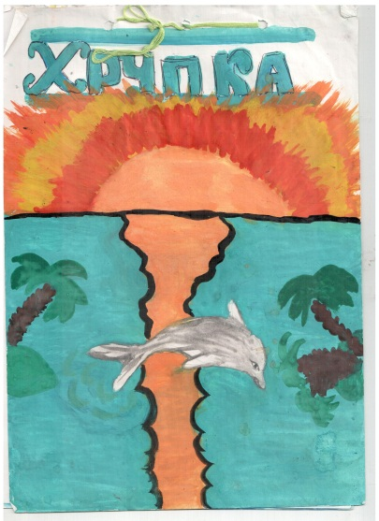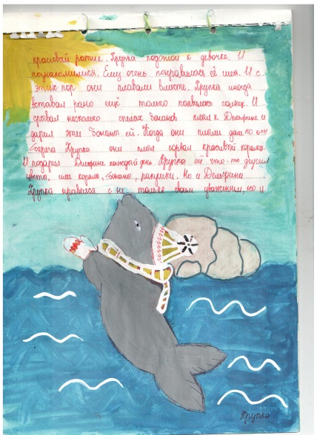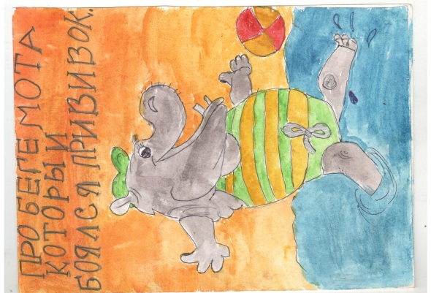
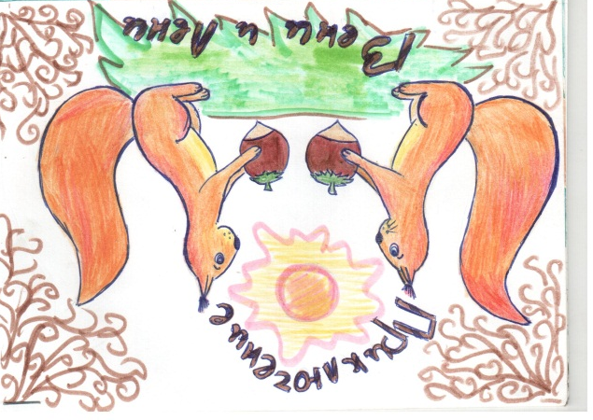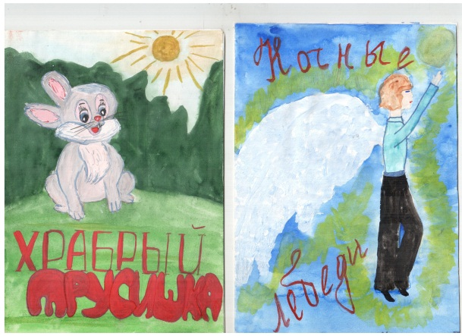

3.Нетрадиционные способы рисования.
Занятия с элементами нетрадиционных техник, основаны на творческой фантазии, интересны тем, что рисунки у всех детей получаются разными. Они предлагают ребёнку пофантазировать, вообразить, подумать, изобрести что-то своё, необычное. Такие занятия на уроках вызывают восторг, удивление, желание рисовать и быть создателем необычных картин.
Цели:
1. Формирование интереса к изобразительной деятельности.
2. Овладевать техническими приемами работы с различными материалами.
3. Развивать воображение, видеть необычное в обычных предметах.
4. Научить детей предварительно продумывать содержания образа, способов, последовательности его воплощения.
5. Стимулировать активность, самостоятельность, инициативу детей в придумывании содержания и способов изображения.
6. Побуждать детей к созданию разнообразных и относительно неповторимых, оригинальных замыслов.
1.Детям всегда нравится что- то необычное, выходящее за рамки обычной работы. А какой восторг можно увидеть при выполнении работ учениками в разных техниках, так практически всем классам понравилась техника раздувания картин или кляксография с трубочкой.
Дети выражали такой восторг, оттого,что у них получается,и хотя большинство ребят выпачкались сильно, но и на следующем занятии просили продолжить.Некоторые ребята дома выполняли работы.
Рымшина Анастасия ,6 класс
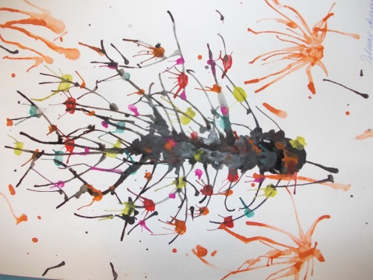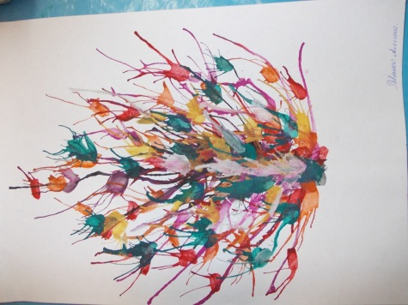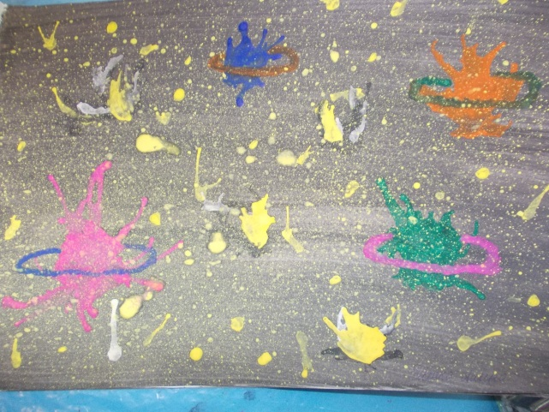
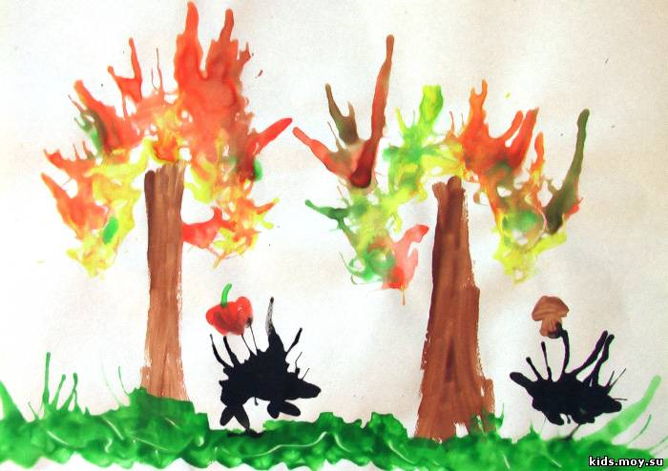Работа Хрипковой Кристины,3кл.
2.Понравилась ребятам и работа с трафаретами в сочетании с набрызгом при выполнении работы«Одуванчики»
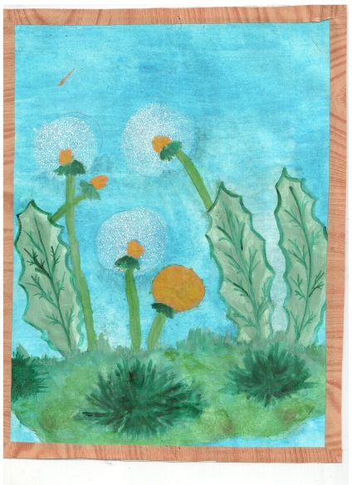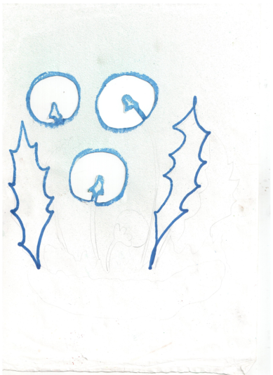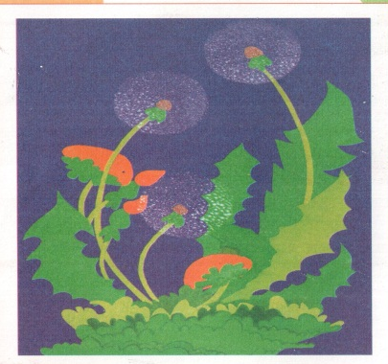
3.Очень интересна работа над зимним пейзажем ,которая включает несколько техник: граттаж, процарапывание,набрызг
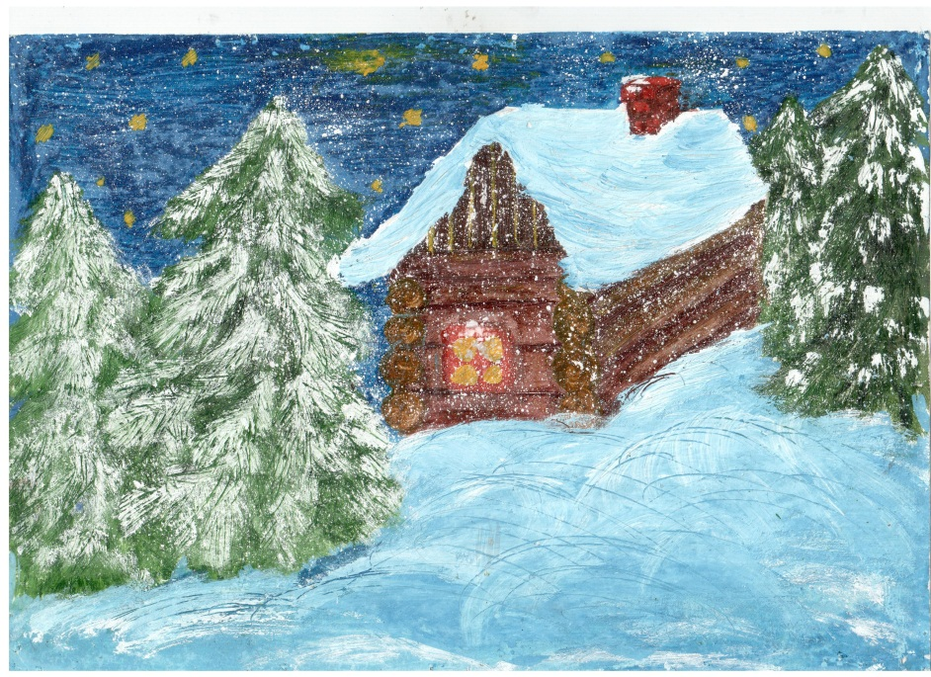
1.Рисуем красками дом без снега.
2.Рисуем голубой краской сугробы.
3.Рисуем фон неба.
4.Рисуем ёлки.
5.Натираем работу парафином.
6.Процарапываем ветки ёлок с иголками.
7.Кистью наносим на ветки ,крышу, сугробы белую гуашь.
8.Делаем набрызг зубной щеткой- это снег.
Дети добавляют ещё снеговиков и др.героев. и хотя включает работа много этапов ученики с удовольствием её выполняют.
4.Интересны работы с использованием мыла- пейзаж «Фламинго»

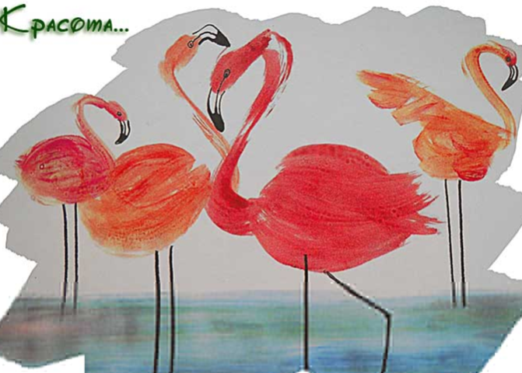
Перья фламинго, вода получаются очень красивыми

5.Ребятам очень интересно сочетание рисунков и аппликации
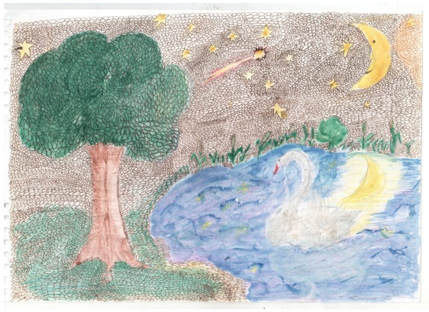
Сначала рисуется весь рисунок, раскрашивается, а потом рисуются капельки плотно друг другу черной или гелиевой ручкой. Приклеивается оперение лебедя из гусиного пуха, перьев.
6. Мы использовали для рисования горных пейзажей не альбомные листы, а солёную белую плотную ткань. Работа требует аккуратности, но ребятам нравится.
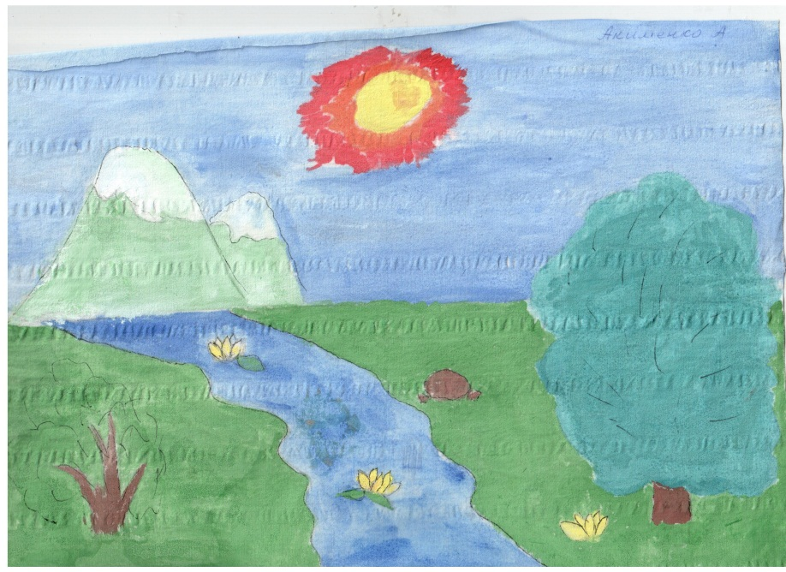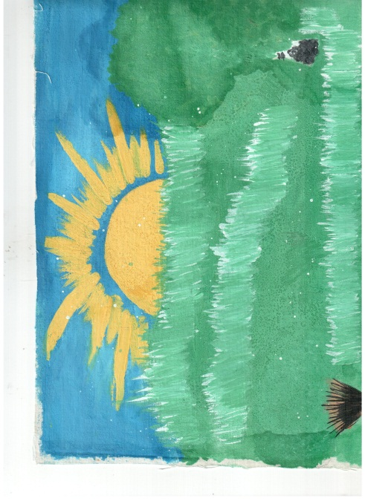
7. Работы в технике граттаж, начиная с 5 класса, постепенно усложняясь к 7 классу.
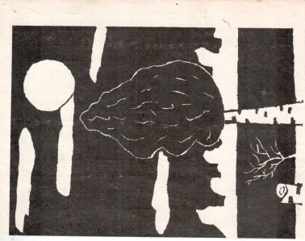
Интересны рисунки с использованием прокалённой соли разного размола. Рисунки становились ярче и приобретали интересный вид.
8.Всем преподавателям известна тема первого урока рисования в 5 классе «Цветовой круг» цель урока, чтобы дети запомнили и называли холодные и теплые цвета, я предлагаю вместо круга рисовать пейзаж по темам «Арктическая пустыня» или «Антарктида», «Жаркая пустыня» или «Пустыня Сахара» ,ставится условие- использовать при работе,над выбранной темой либо теплые, либо холодные цвета ,разрешается включать белый цвет. Предлагатся набросок и дети раскрашивают, могут включить фантазию.
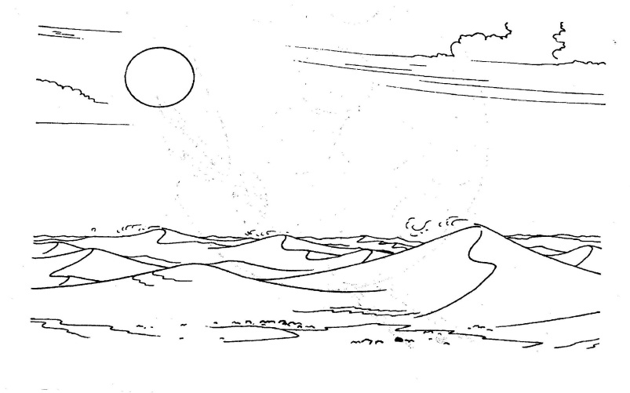
Каждый урок заканчивается выставкой работ учащихся .Для того,чтобы дети почуствовали и могли сравнить свои работы с работами одноклассников, а также увидеть работы ребят из других классов провожу выставки в коридоре школы.
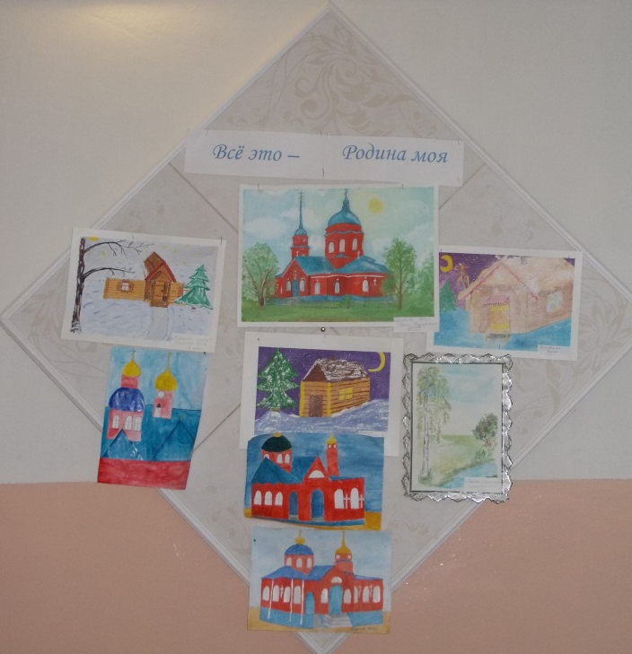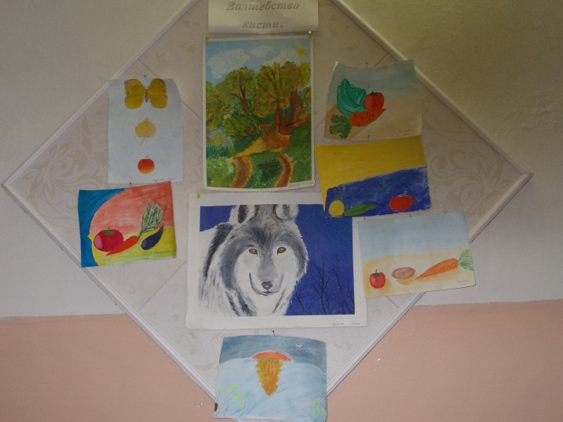

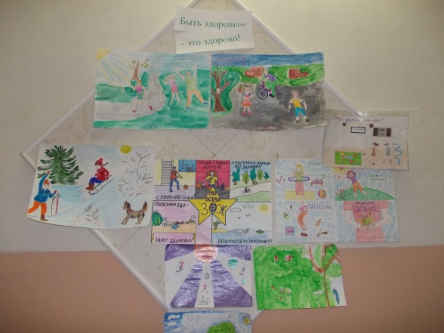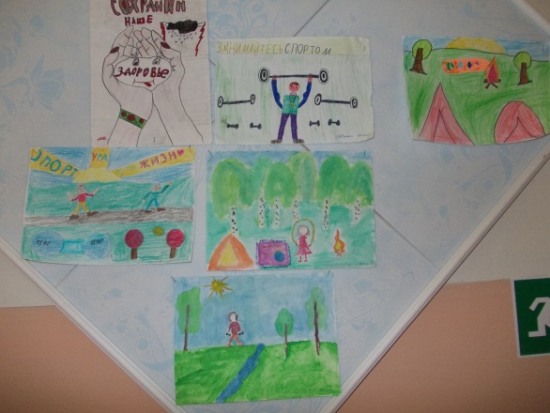
Внеурочная деятельность. Общекультурное направление
Очень люблю занятия в начальной школе, до занятия дети встречают и спрашивают с надеждой на необычный урок: «А что мы сегодня будем делать?». Слыша этот вопрос просто прийти и без подготовки провести урок нельзя. Чтобы не обмануть ожидания детей нужно очень тщательно подготовиться к каждому занятию. Нравится ребятам и музыкальное сопровождение занятий, это может быть музыка в тему занятия или просто легкая музыка, композиции.

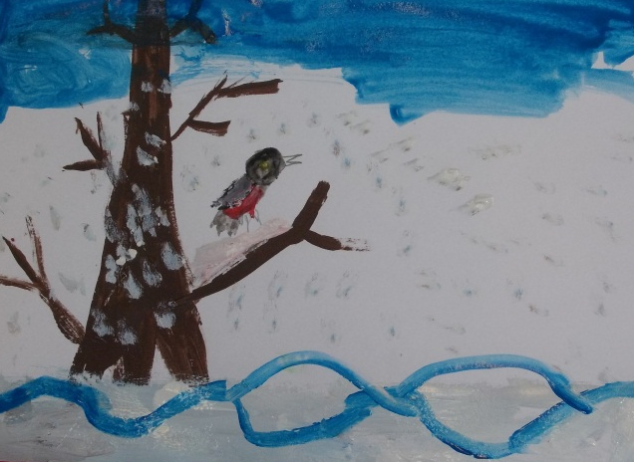 «Снегирь на ветке» , Донская Елена, 2 класс
Одним из двигателей к совершенствованию своих творческих способностей является участие в различных конкурсах разных уровней. К счастью наших учеников не нужно заставлять участвовать в них, они с большим удовольствием выполняют работы, вдохновляют победы одержанные учениками в конкурсах рисунков:
- 2017год-Областной конкурс рисунков «Мы будущие избиратели», Косинов Михаил, лауреат II степени;
- 2017год- районный конкурс рисунков по пожарной безопасности-2 место;
- 2018год- районный конкурс рисунков «Мои права и обязанности», Пищулова Анастасия, 2 место ;
- 2018 год- конкурс рисунков «Святые заступники Руси», Юрина Дарья 1 место;
- 2018год- диплом Первой степени «Знаменитые люди моего села»., Белозерских Анастасия.
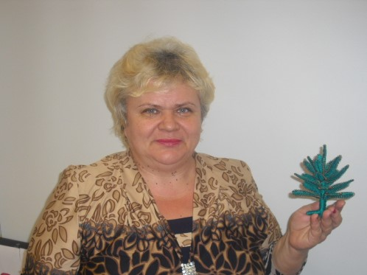
Как учитель принимаю участие в различных конкурсах: районный конкурс Пасхальное яйцо , I место; победитель мастер- класса «Новогодняя красавица», Ёлочка и др.
Активно участвую в вебинарах, проектах. Имею свой сайт. Много материалов размещаю в сети Интернет.
Одним из главных условий успеха детей – это вера в то, что всё обязательно получится, если постараться. Главное замечать каждый удачный рисунок каждого ребёнка. Обязательно отметить ,что работа получилась лучше ,чем вчера и будет ещё лучше, если постараться.
Использование компьютеров и Интернета на уроках помогает учащимся попасть в виртуальные музеи, узнать необходимую информацию и использовать её в различных видах работы : проекты, рефераты, доклады ,творческие работы и др. Бесспорно, что в современной школе компьютер не решает всех проблем, он остается всего лишь многофункциональным техническим средством обучения. Не менее важны и современные педагогические технологии и инновации в процессе обучения, которые позволяют не просто «вложить» в каждого обучаемого некий запас знаний, но, в первую очередь, создать условия для проявления познавательной активности учащихся.
Считаю опыт своей работы «Использование информационно-коммуникативные технологии на уроках изобразительного искусства как средство повышения творческой активности учащихся» перспективным, так как он позволяет интенсифицировать образовательный процесс, активизировать познавательную и творческую активность учащихся, повысить эффективность урока. Я в начале пути и думаю, что мне удастся добиться лучших результатов в своей работе. Изучая опыт коллег, можно сделать процесс обучения более продуктивным, интересным. Необходимо любить свою работу, понимать и поддерживать учащихся, заниматься самообразованием.
Библиографический список и ресурсы:
- Апатова Н.В. Информационные технологии в школьном образовании. – М., 2002
- Губайдуллин И. А. Использование информационно-коммуникативных технологий в целях формирования положительной мотивации к обучению на уроках изобразительного искусства и черчения. – www.it-n.ru
- Захарова И.Г. Информационные технологии в образовании. - М.,2006.
- ЛунёвА. Современное пособие по рисованию для юного художника.Увлекательные уроки живописи ,графики, дизайна.-Донецк: ООО ПКФ «БАО»,2006г.
- Полат Е.С., Бухаркина М.Ю., Моисеева М.В., Петров А.Е. Новые педагогические и информационные технологии в системе образования: Учеб.пособие. – М., 2001.
- Роберт И.В. Современные информационные технологии в образовании: дидактические проблемы, перспективы использования. – М., 1994.
- Селевко Г.К. Современные образовательные технологии. – М., 1998.
- Соловьева О., Ю. Дорожин Ю. Необыкновенное рисование -М.:Изд «Мозаика –Синтез»
- Солодовникова О., Н. Виденеева, А.Авсеева «Большой самоучитель рисования»-М.:ЗАО «РОСМЭН- ПРЭСС»,2005г.
- Шамова Т.И. Теория активизации учебно-воспитательного процесса. – М.,2003.
- Шматова О. Самоучитель по рисованию -М. «ЭКСМО», 2009г.

